|  |  |  |
| --- | --- | --- |
|  | به نام خدا |  |
| **دانشگاه تهران**  **دانشکده‌ مهندسی برق و کامپیوتر**  **ماشین لرنینگ**  **تمرین 2** | | |

|  |  |
| --- | --- |
| محمد مشرقی | نام و نام خانوادگی |
| 810199492 | شماره‌ دانشجویی |
|  | تاریخ ارسال گزارش |

­

فهرست

1-پایداری سیستم های دینامیک خطی **Error! Bookmark not defined.**

موقعیت نسبی **Error! Bookmark not defined.**

خروجی هر سه سیستم را به ازای ورودی پله واحد **Error! Bookmark not defined.**

خروجی سه سیستم به ازای ورودی 2sin(5t) **Error! Bookmark not defined.**

خروجی سیستم سوم به ازای ورودی 2sin(4*t) **Error! Bookmark not defined.**

خواص پایداری **Error! Bookmark not defined.**

بخش دوم : اثر موقعیت نسبی صفر ها و قطب های نسبی **Error! Bookmark not defined.**

**1-2** **Error! Bookmark not defined.**

پاسخ سیستمهای زیر را به ورودی پله واحد **Error! Bookmark not defined.**

سرعت پاسخ نسبی نسبت به محور jw **Error! Bookmark not defined.**

2-2 **Error! Bookmark not defined.**

تحلیل **Error! Bookmark not defined.**

3-2 **Error! Bookmark not defined.**

بخش 3 : مقایسه سیستم های حلقه باز و حلقه بسته **Error! Bookmark not defined.**

3-1 **Error! Bookmark not defined.**

3-2 **Error! Bookmark not defined.**

3-3 **Error! Bookmark not defined.**

3-1 **Error! Bookmark not defined.**

3-2 **Error! Bookmark not defined.**

بخش 4 : حذف صفر و قطب **Error! Bookmark not defined.**

4-1 **Error! Bookmark not defined.**

4-2 **Error! Bookmark not defined.**

# 1-

## الف

## ب

## ج

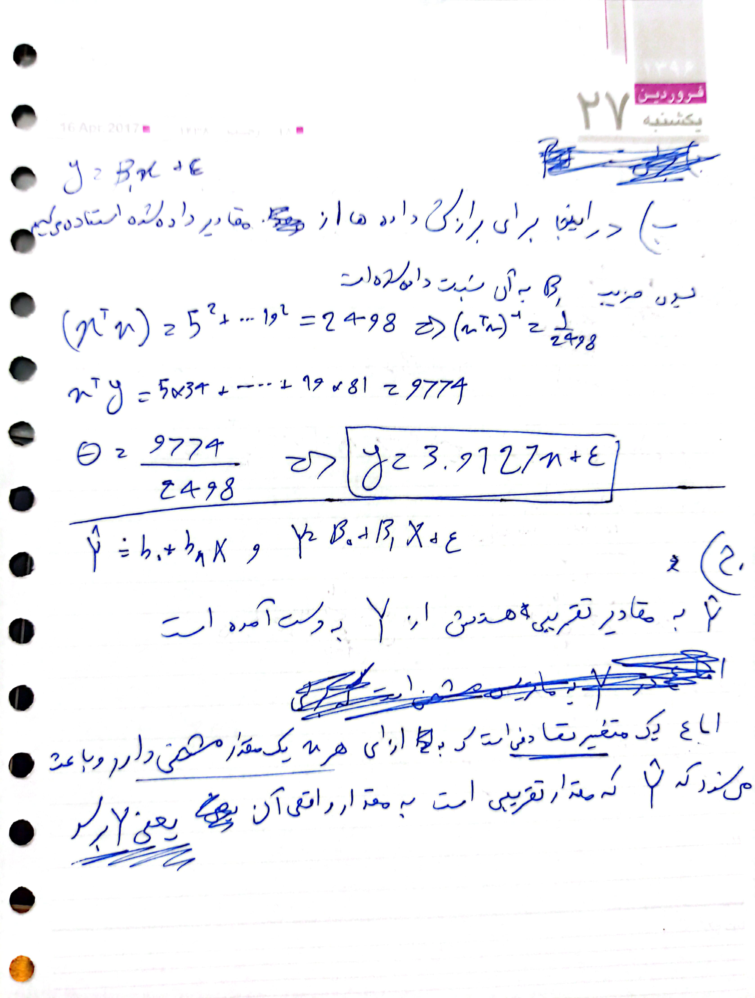

## 

## د

## ه



# 2-

## الف

ابتدا به تعریف می پردازیم:

در ماشین لرنینگ و دیپ لرنینگ برای اینکه از

1. پیچیده تر شدن مدل(Overfitting).
2. و نتایج بسیار نزدیک به داده های تمرینی نزدیک شود که در نهایت ممکن است باعث شود در داده های استفاده نشده (جدید) خطا زیاد شود.

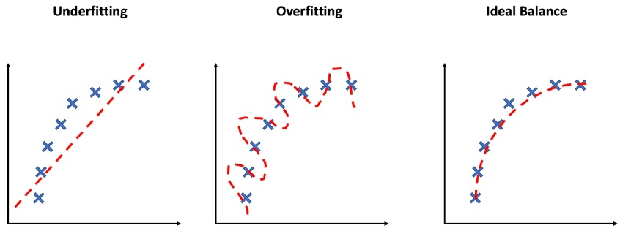 جلوگیری شود از Regularization استفاده می شود

انواع آن :

* **L1 Regularization (Lasso Regression):** (Least Absolute Shrinkage and Selection Operator)   
  در اینجا با انتخاب مناسب lambda می توانیم برای هر ضریب به مقداری مناسب برسیم و آن را به کم کنیم(و نهایتا وزن به صفر متمایل کنیم)  
  این ویژگی وقتی ضریب های زیادی داشته باشیم و بخواهیم وزن ضریب های کم مهم صفر شوند بدرد می خورد.  
    
  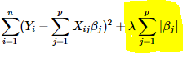
* 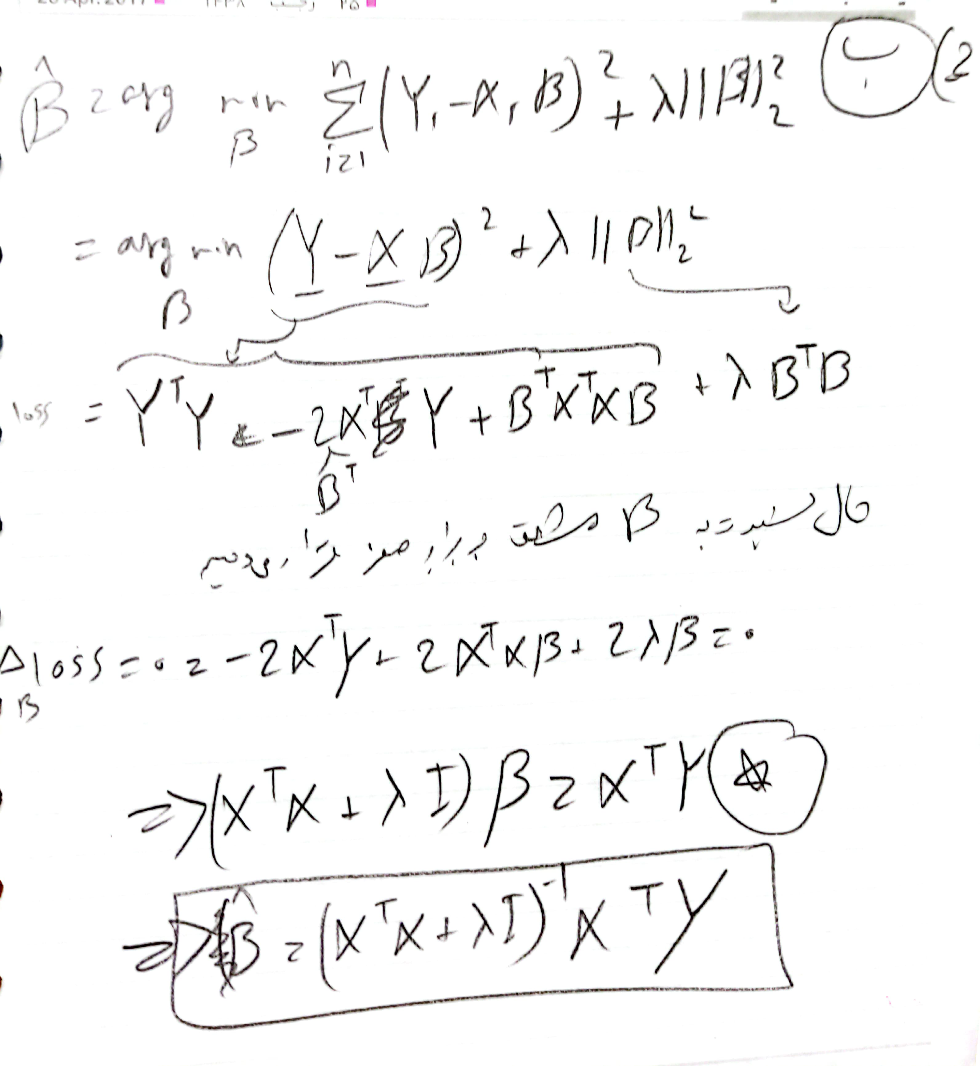**L2 Regularization(Ridge regression):  
  در اینجا هم مانند L1 عمل می کند اما در انتهای تمرین نتایج فقط به صفر میل می کنن و صفر نمی شوند.  
  وقتی استفاده می کنیم که** ویژگی های هم خطی و همبستگی داشته باشیم.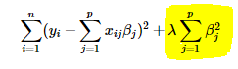  
    
    
    
    
    
  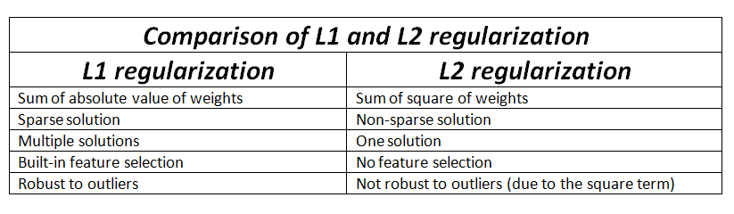

## ب

# 3

## الف

## ب

# 4

## الف

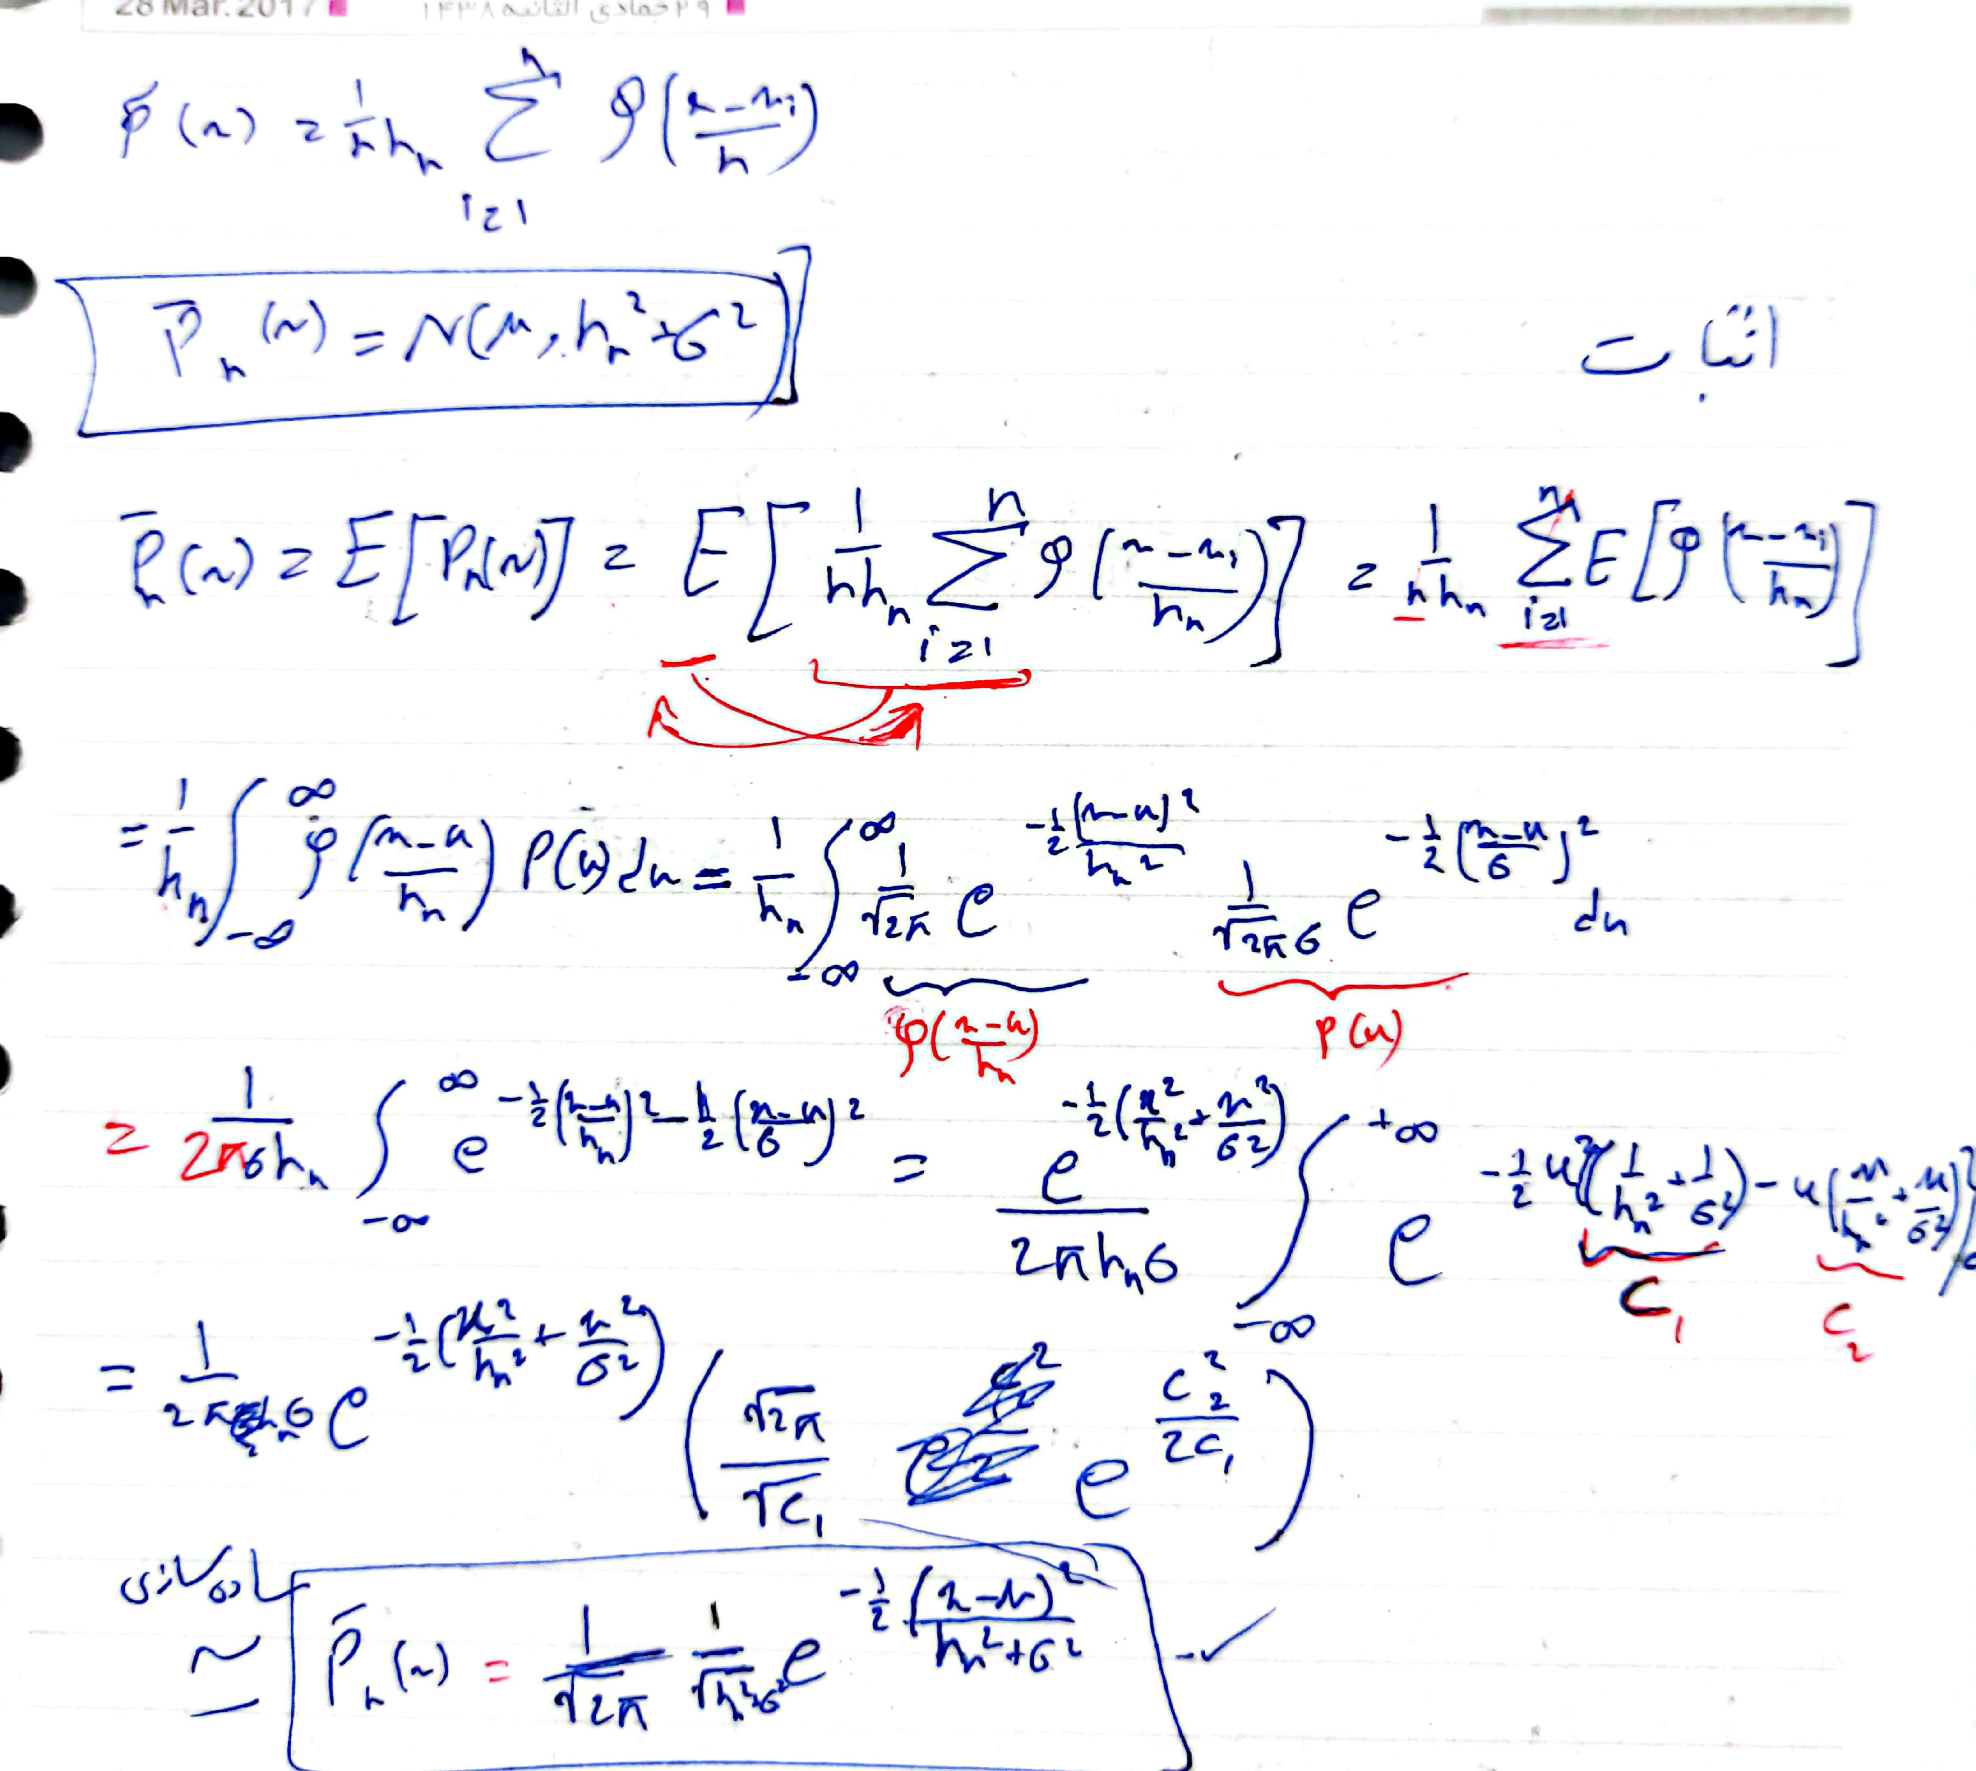

## ب

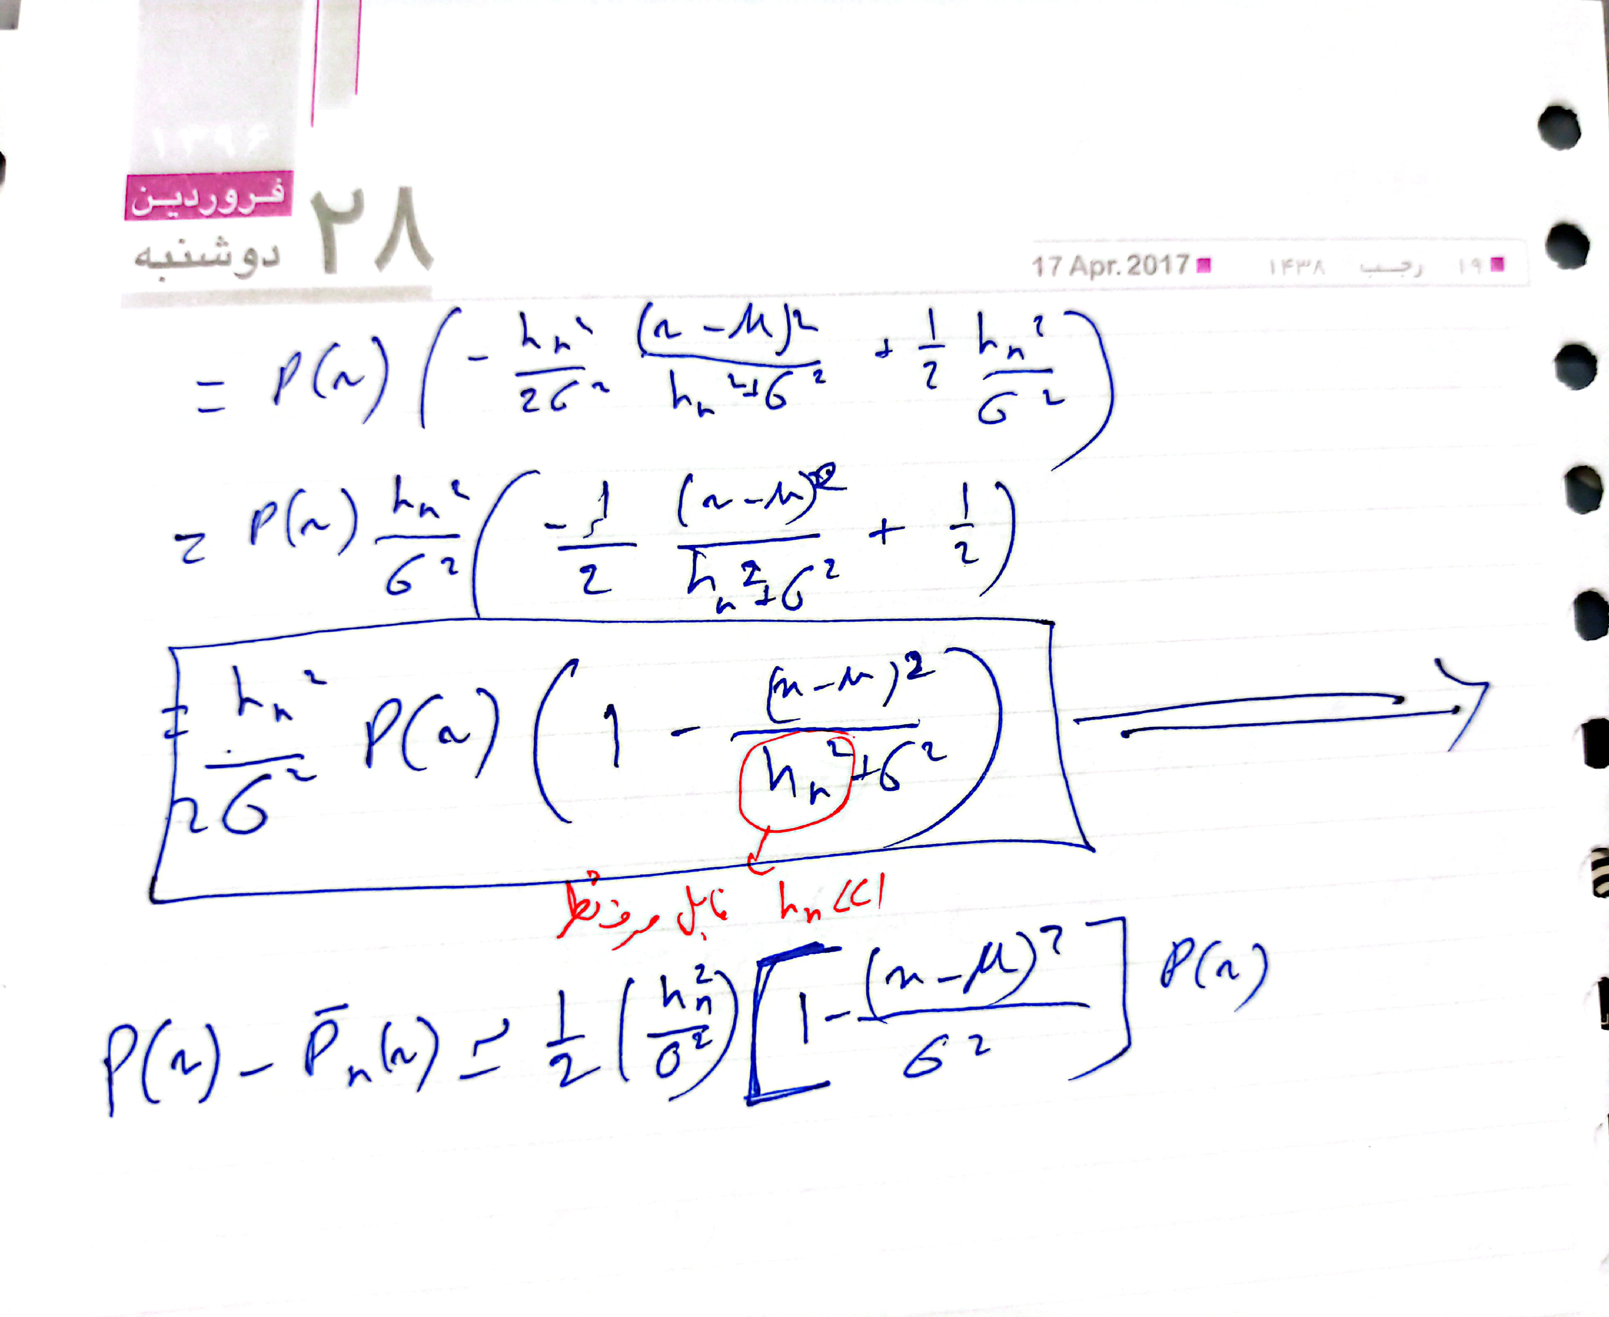

# 5

## الف

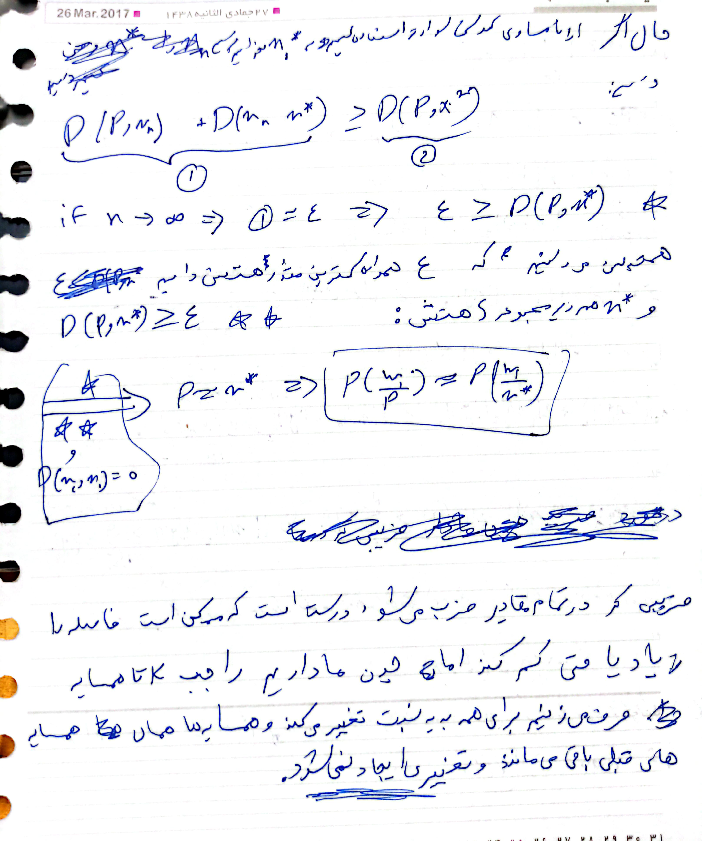

# 6

## الف

### نویز سفید

degree = 1 train mse = 0.26771108348933365 test mse = 0.28003451421474357

degree = 2 train mse = 0.2487550624892941 test mse = 0.2656941634748907

degree = 3 train mse = 0.2483644017310239 test mse = 0.26913772485455134

degree = 4 train mse = 0.196960668925193 test mse = 0.1920265128554382

degree = 5 train mse = 0.19619843565579803 test mse = 0.19326265967877293

degree = 6 train mse = 0.17394124599983093 test mse = 0.21134994978221727

degree = 7 train mse = 0.17386533041904073 test mse = 0.21548701725519565

degree = 8 train mse = 0.06862220305765028 test mse = 0.06854959188638675

degree = 9 train mse = 0.06848019794052991 test mse = 0.07296254515458053

degree = 10 train mse = 0.034349556166334984 test mse = 0.049174853025231266

degree = 11 train mse = 0.03408498065065172 test mse = 0.061359588850015835

degree = 12 train mse = 0.027480565064376482 test mse = 0.02491490438925687

degree = 13 train mse = 0.027472871099051943 test mse = 0.025313898035500094

degree = 14 train mse = 0.026815197900735683 test mse = 0.0397762309016583

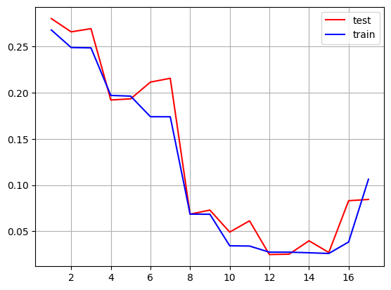degree = 15 train mse = 0.02606255491795073 test mse = 0.027113970890772117

بدترین درجه سه و بهترین درجه هشت

### نویز پواسون

degree = 1 train mse = 0.27899075159837106 test mse = 0.2562824019970868

degree = 2 train mse = 0.2572387573237461 test mse = 0.23342995831507127

degree = 3 train mse = 0.2572374978964856 test mse = 0.2334719405449146

degree = 4 train mse = 0.22460239235841523 test mse = 0.1764418787938821

degree = 5 train mse = 0.22451549219816944 test mse = 0.17680117752547123

degree = 6 train mse = 0.20008539506632445 test mse = 0.19933412525812227

degree = 7 train mse = 0.19982793116955377 test mse = 0.2063716047648681

degree = 8 train mse = 0.07940775335109318 test mse = 0.07890323532953271

degree = 9 train mse = 0.07915632234536757 test mse = 0.08827466194308925

degree = 10 train mse = 0.038407013798615705 test mse = 0.0640046654436259

degree = 11 train mse = 0.037428579956825414 test mse = 0.09542133194367129

degree = 12 train mse = 0.029935434446202436 test mse = 0.054252790784845226

degree = 13 train mse = 0.02989593338534775 test mse = 0.0537285881892496

degree = 14 train mse = 0.029010239923529746 test mse = 0.06465889217803503

degree = 15 train mse = 0.029633805725978457 test mse = 0.06169862538875903

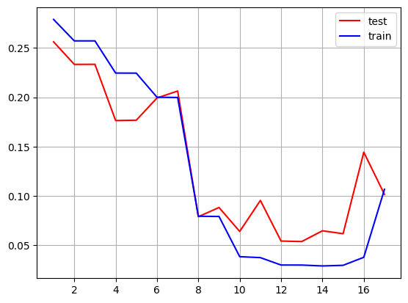

بهترین 8 و بدترین 4 (بین 1 تا 15)

برای بدست اوردن بهترین و بدترین :

بهترین هرجا دو نمودار به هم نزدیک شد و در عین حال کمترین خطا رو داشت

بدترین هرجا از هم دورتر شد و در عین حال بیشترین خطا رو داشت

ب)

### نویز سفید

train error 0.26771108348933365 for degree = 1

test error 0.28003451421474357 for degree = 1

train bias 3.8059052729867036 for degree = 1

test bias 2.7489424186844857 for degree = 1

train variance 3.538194189497368 for degree = 1

test variance 3.402075099370019 for degree = 1

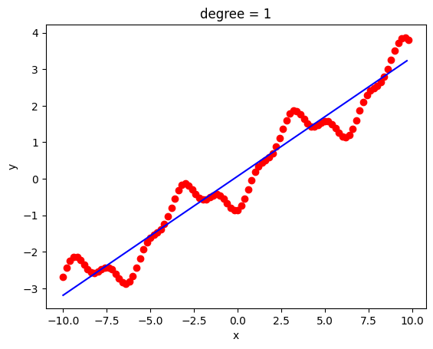

train error 0.2483644017310239 for degree = 3

test error 0.26913772485455134 for degree = 3

train bias 3.8059052729867036 for degree = 3

test bias 2.750018463258655 for degree = 3

train variance 3.557540871255682 for degree = 3

test variance 3.2522898215326506 for degree = 3

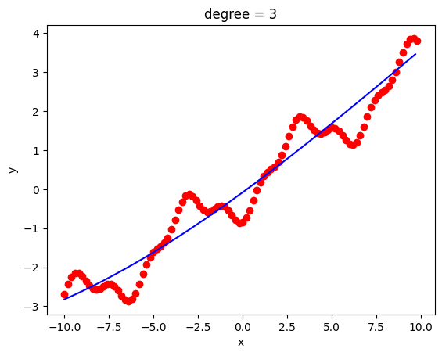

train error 0.06862220305765028 for degree = 8

test error 0.06854959188638675 for degree = 8

train bias 3.805905272986705 for degree = 8

test bias 2.7356623615027362 for degree = 8

train variance 3.737283069715063 for degree = 8

test variance 3.1792038567492833 for degree = 8

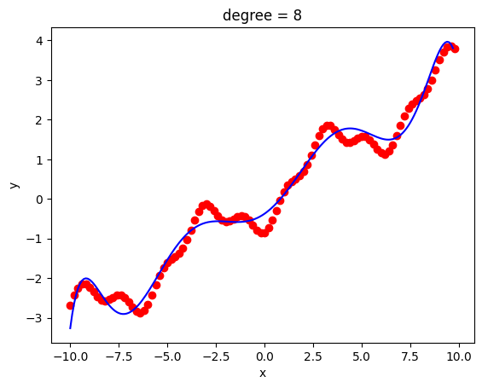

train error 0.02606255491795073 for degree = 15

test error 0.027113970890772117 for degree = 15

train bias 3.8059052729867036 for degree = 15

test bias 2.7347946410387145 for degree = 15

train variance 3.804939340687141 for degree = 15

test variance 2.8510911902094835 for degree = 15

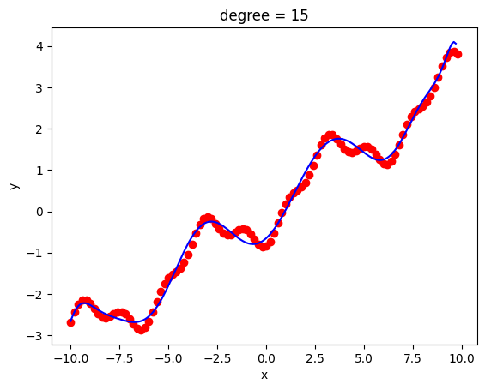

### پوآسون

train error 0.27899075159837106 for degree = 1

test error 0.2562824019970868 for degree = 1

train bias 3.709691122170284 for degree = 1

test bias 2.6917654980254904 for degree = 1

train variance 3.4307003705719112 for degree = 1

test variance 3.298716712261696 for degree = 1

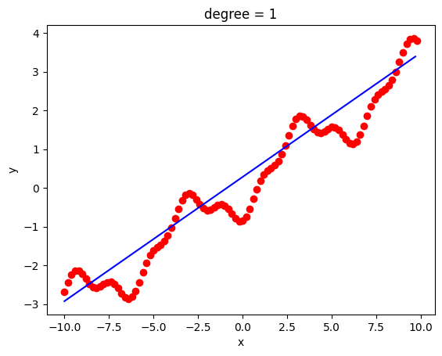

train error 0.2572374978964856 for degree = 3

test error 0.2334719405449146 for degree = 3

train bias 3.709691122170284 for degree = 3

test bias 2.691843051255867 for degree = 3

train variance 3.452453624273801 for degree = 3

test variance 3.1243181602293317 for degree = 3

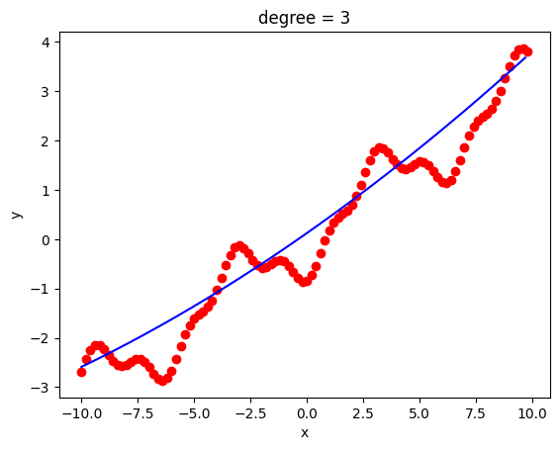

train error 0.22460239235841523 for degree = 4

test error 0.1764418787938821 for degree = 4

train bias 3.709691122170284 for degree = 4

test bias 2.689631528039265 for degree = 4

train variance 3.4850887298119004 for degree = 4

test variance 2.8276402208995917 for degree = 4

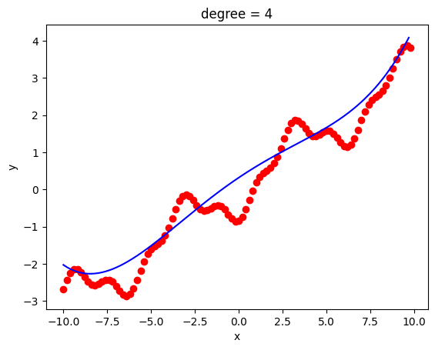

train error 0.07940775335109318 for degree = 8

test error 0.07890323532953271 for degree = 8

train bias 3.709691122170284 for degree = 8

test bias 2.689729284156079 for degree = 8

train variance 3.6302833682213773 for degree = 8

test variance 3.150727058311132 for degree = 8

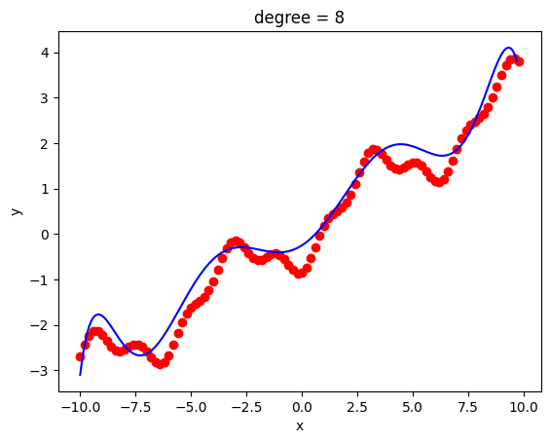

train error 0.029633805725978457 for degree = 15

test error 0.06169862538875903 for degree = 15

train bias 3.709691122170284 for degree = 15

test bias 2.691260993173508 for degree = 15

train variance 3.7518429051758373 for degree = 15

test variance 2.829646644909956 for degree = 15

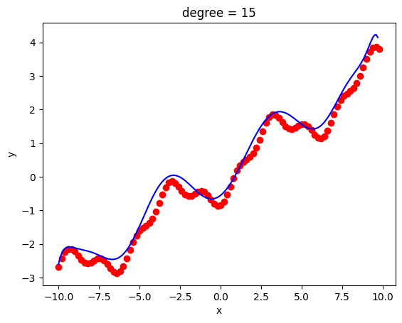

## ج

می دانیم فرمول بایاس و واریانس به شرح زیر است:

Bias^2 = E[(y_true - y_pred)^2]

Variance = E[y_pred^2] - E[y_pred]^2

بایاس یک مدل، تفاوت بین مقدار مورد انتظار پیش‌بینی مدل و مقادیر واقعی متغیر هدف است. بایاس بالا به معنی زیر بودن مدل در مقابل داده‌ها است، به این معنی که نمونه های ترین را در داده‌ها به خوبی نمی‌گیرد.

واریانس یک مدل، میزان تغییر پیش‌بینی‌های آن برای نمونه‌های مختلف داده‌های آموزشی است. واریانس بالا به معنی بیش‌برازش شدن مدل به داده‌ها است، به این معنی که مدل نویز ‌های داده را به جای نمونه های ترین ، یاد می‌گیرد.

اگر یک مدل بایاس بالا و واریانس پایین داشته باشد، به این معنی است که مدل به اندازه کافی پیچیده نیست تا نمونه های ترین در داده‌ها را بگیرد، اما پیش‌بینی‌هایش برای نمونه‌های مختلف داده‌ها مطمئن هستند. از سوی دیگر، اگر یک مدل بایاس پایین و واریانس بالا داشته باشد، به این معنی است که مدل به اندازه کافی پیچیده است تا نمونه های ترین در داده‌ها را بگیرد، اما پیش‌بینی‌هایش برای نمونه‌های مختلف داده‌ها مطمئن نیستند.

بنابراین ما به دنبال مدلی هستیم که هم بایاس آن کم و واریانس آن کم باشد تا نه زیاد overfit شود یا برعکس

# 7-

### الف حالت اول

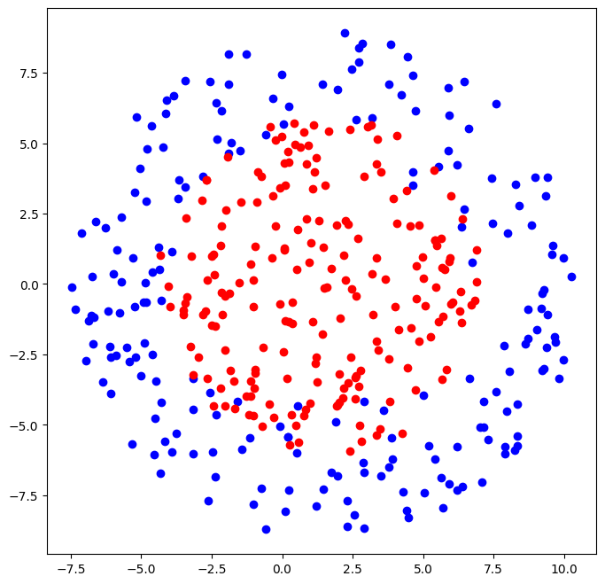

### حالت دوم

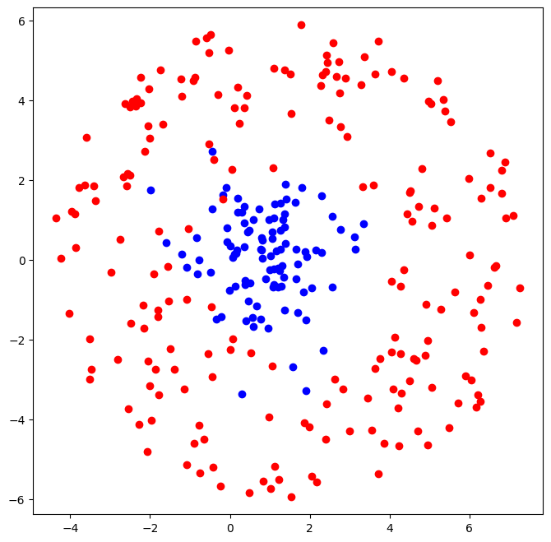

## ب

حالت اول درجه دو:

confusion_matrix

=[[39 7]

[ 3 31]]

accuracy_score = 0.875

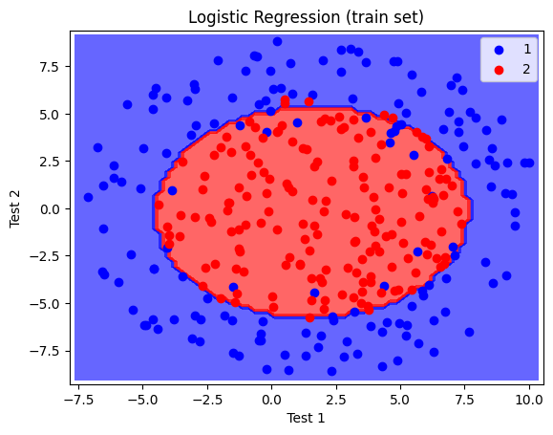

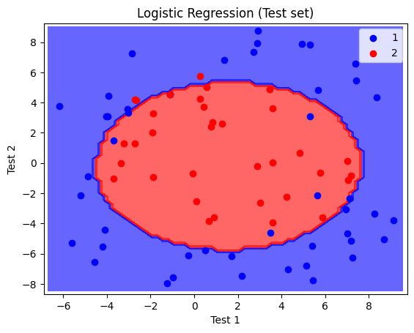

حالت اول درجه 35 :

دقت و ماتریس آشفتگی

[[40 6]

[12 22]]

0.775

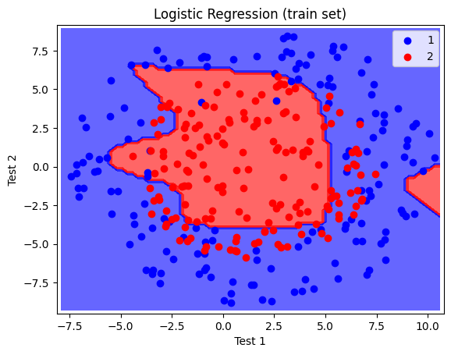

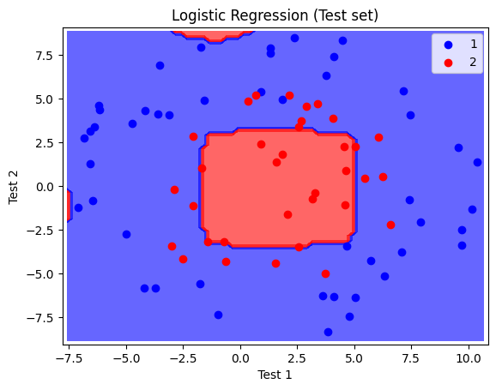

برای حالت دوم درجه 2:

ماتری آشفتگی و دقت:

[[20 0]

[ 1 39]]

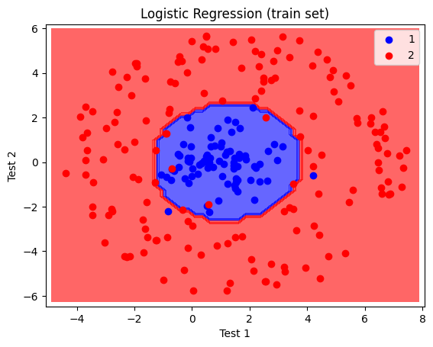0.9833333333333333

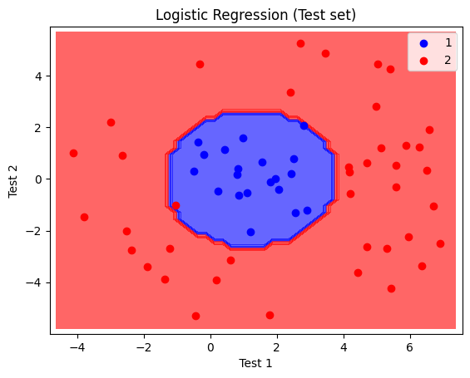

برای حالت دوم درجه 35:

ماتریس آشفتگی و دقت:

[[20 0]

[ 1 39]]

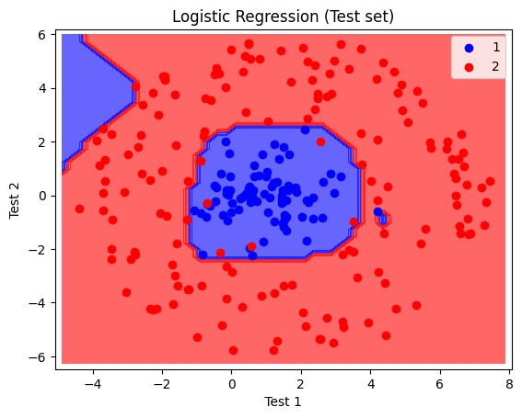0.9833333333333333

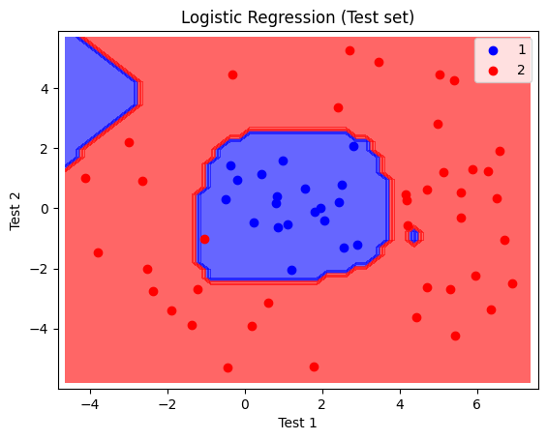

## ج

باتوجه به نتایج با افزایش فضای ابعاد مدل اول دقتش کاهش میابد و برای داده های تست خیلی بد عمل می کند

و برای حالت دوم برای دقت اتفاق خاصی نمی افتد اما مدل خیلی پیچیده می شود

# 8-

الفوب   
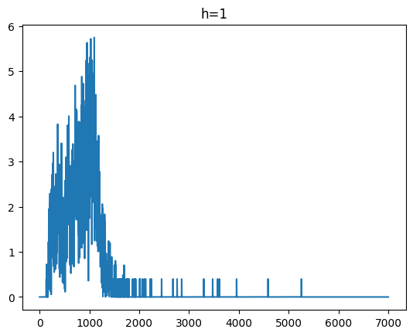

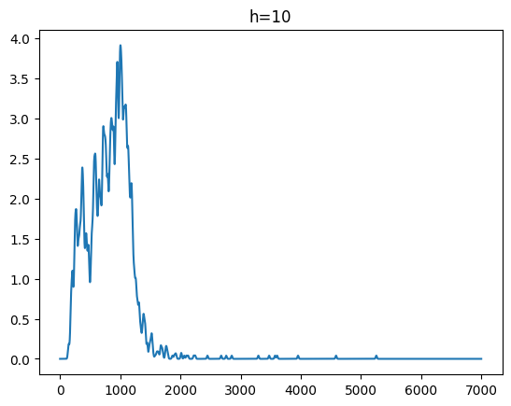

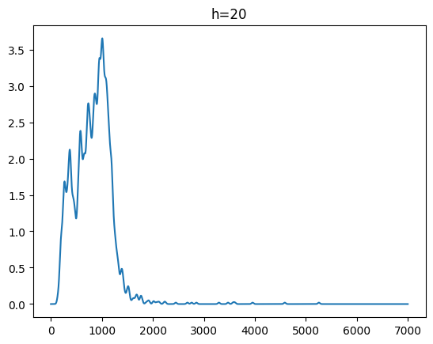

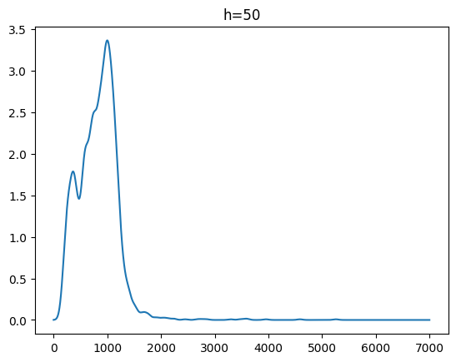

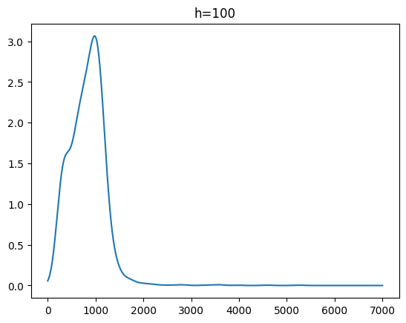

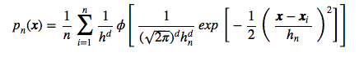با توجه به اینکه کرنل گوسی داریم ، داریم :

با توجه به فرمول واریانس برابرست با توان دو h که نتیجتا با افزایش h داده های بیشتری در پنجره قرار می گرد

h، نرمی چگالی تخمینی را تعیین می کند. مقدار h بزرگتر منجر به تخمین هموارتر و تعمیم یافته تر می شود، در حالی که مقدار h کوچکتر منجر به تخمین چگالی دقیق تر و نوسانی تر می شود.

و حالت مطلوب برا ما بین دو مقدار است.

## ج

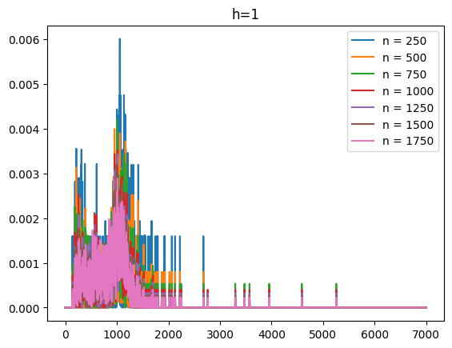

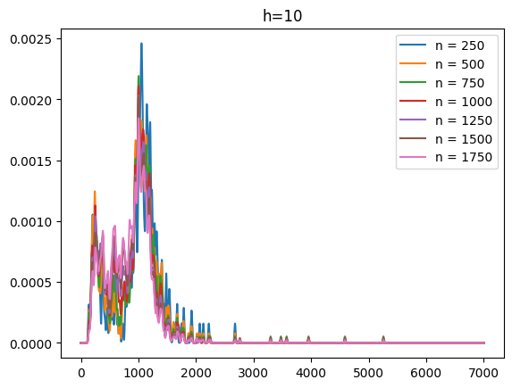

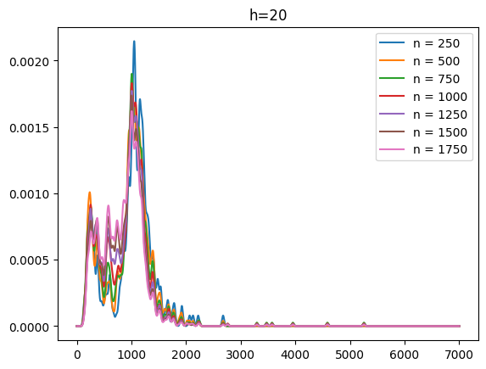

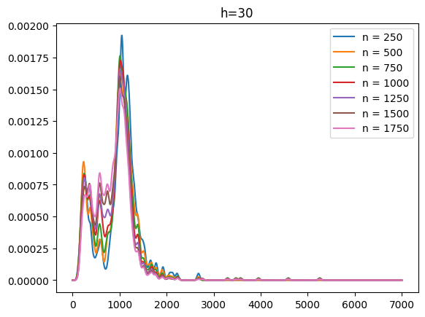

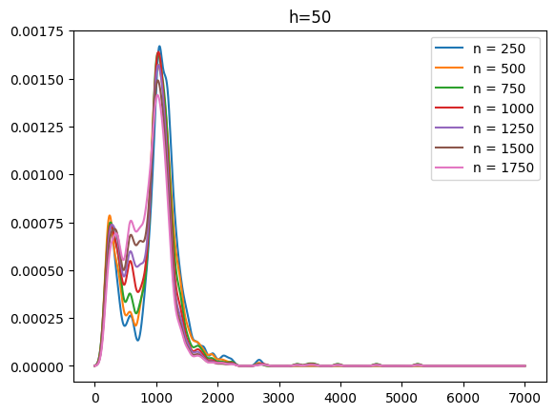

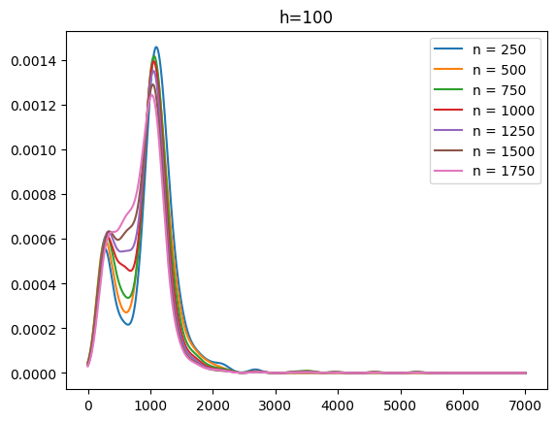

با توجه به داده ها هرچه قدر تعداد را بیشتر کنیم نمودار نرم تر می شود که در هر نمودار می توان آن را دید و مقایسه کرد

## د

با توجه به نگاه کردن می فهمیم شکل نمودار ها یکسان هست و به خوبی تونستیم بدون استفاده از کتابخانه تخمین پارازن رو به خوبی پیاده کنیم.